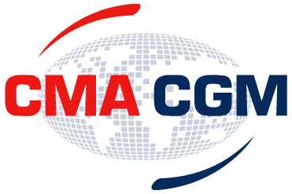
ACSA 1 & ACSA5航线FROM
Aug.15,2015征收GRI
重要通知

TO：联合船代/上海外运
TO：各货代/货主

从2015年8月15日起，我司出口中南美地区PUERTO QUETZAL，CORINTO，ACAJUTLA，CALDERA等港口的货物和南美西地区SAN ANTONIO， LIRQUEN，CALLAO，BUENAVENTURA， IQUIQUE， QUAYAQUIL，ARICA,VALPARAISO等港口的货物将征收GRI，具体费用如下：

USD750/teu

具体征收标准以开船时间为准。

谢谢合作与配合 !

达飞轮船(中国)有限公司
2015.7.20

